제18회 DMZ국제다큐멘터리영화제
프랑스 다큐멘터리 거장 레이몽 드파르동 기획전 개최
한-프랑스 수교 140주년 기념, 레이몽 드파르동 주요작 10편 상영
법, 제도, 농경 세계를 보존하는 아키비스트로서의 작가 조명

제18회 DMZ국제다큐멘터리영화제(집행위원장 오동진, 이하 DMZ Docs)가 포토 저널리즘 사진가이자, 다큐멘터리 영화감독인 레이몽 드파르동의 작품 세계를 조명하는 기획전 ‘목격자 드파르동 또는 삶을 보존하는 아키비스트의 영화’를 개최한다.
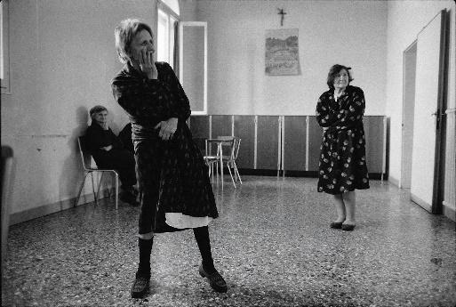
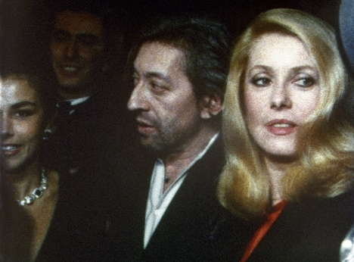
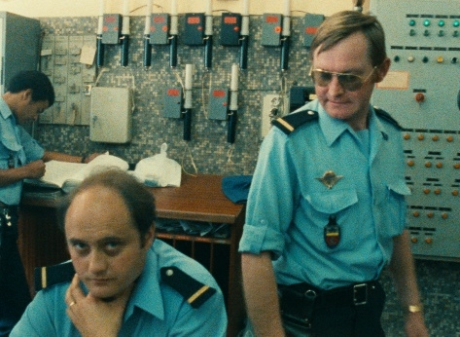
[기획전 ‘목격자 드파르동 또는 삶을 보존하는 아키비스트의 영화’ 상영작 / (좌측부터)<산클레멘테> <기자들> <사건 사고> 스틸]

1960년대 초 사진에 입문한 레이몽 드파르동은 변화하는 한 세기를 카메라로 기록한 포토 저널리즘 사진작가였으며, 다큐멘터리 영화감독으로 전향하여 정치, 사회, 문화, 예술 등 폭넓은 주제들에 관한 잊을 수 없는 작품을 남긴 영화 작가이다. 그의 다큐멘터리는 사진가로서의 접근과 불가분의 관계에 있으며, 법 집행 기관과 수용 제도의 역동성부터 인간 삶의 뿌리인 농경 세계의 소멸을 예민한 감식안을 가지고 기록해왔다.

이번 기획전은 현대적 환경 아래에서 사라져가는 인간의 얼굴과 노동, 삶의 양식을 기록하고 보존하는 아키비스트의 소명을 이야기한다. 사법 정의와 농부, 기록자(기자)라는 드파르동의 주요 주제를 아우르는 총 10편의 작품으로 구성되었다. 기획전은 또한 한-프랑스 수교 140주년을 기념하는 프로그램으로 주한 프랑스대사관 문화과(SCAC)의 후원으로 이루어졌으며, 지난해 프레더릭 와이즈먼 전작 순회전에 이어 서울아트시네마와의 공동 주최로 마련됐다. 제18회 DMZ Docs 폐막 후 오는 11월에는 서울아트시네마에서 같은 프로그램을 순회전 형식으로 선보일 예정이다.
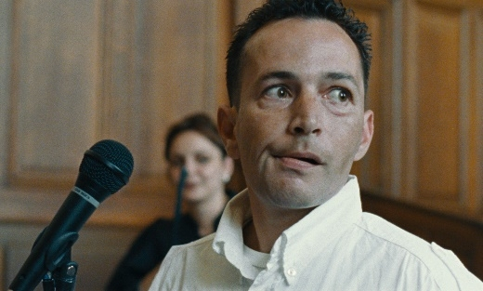
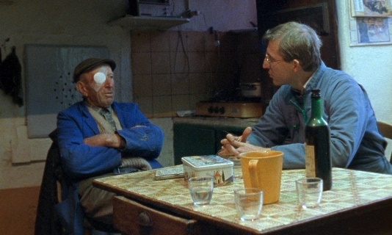
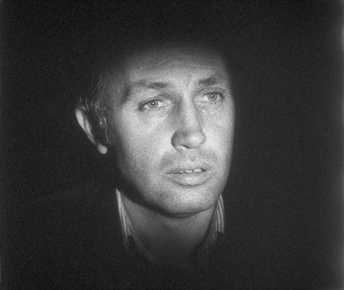
[기획전 ‘목격자 드파르동 또는 삶을 보존하는 아키비스트의 영화’ 상영작 / (좌측부터)<지방법원 제10호실)>
<농부의 초상: 접근> <찰칵 소리와 함께한 시절> 스틸]

10편의 상영작은 레이몽 드파르동의 여정을 대변하는 기념비들로, 사진에서 영화로의 이행을 알리는 전환기적 작품인 <산클레멘테>는 1980년 드파르동이 사진 작업을 위해 이전에 방문했던 베네치아 앞바다 산클레멘테섬을 재방문하여, 폐쇄 위기에 놓인 정신병원의 일상을 담은 작품이다. <기자들>은 드파르동이 설립한 사진 에이전시 감마 소속 기자들을 따라 1980년대 정치·사회 현장으로 깊숙이 들어간다.

인간의 자유의지를 통제하거나 규율하는 법과 제도에 대한 시각을 담은 작품들도 포함되었다. <사건 사고>는 파리 5구 경찰서의 일상을 기록하며 도심 한복판에서 일어나는 평범하거나 비극적인 사건에 출동하는 경찰관들을 따라간다. <지방법원 제10호실>은 음주운전으로 소환된 단순 사건부터 야간 구속 심문까지 제10호 법정의 일상을 통해 열두 건의 사건과 열두 개의 이야기를 담는다.

인간 삶의 뿌리인 농경 세계를 기록한 ‘농부의 초상’ 삼부작은 작가 세계의 완결을 보여준다. <농부의 초상: 접근>, <농부의 초상: 일상>, <농부의 초상: 모던 라이프>으로 구성된 3부작은 산악지대의 가족 농장과 농부들의 삶을 시간의 간격을 두고 기록하여, 농경 세계의 변화와 미래를 바라본다. 이외에도 농부의 아들에서 사진가가 된 드파르동의 자전적 초상을 그린 <찰칵 소리와 함께한 시절>, 파리 오텔디외병원의 정신과 응급실에 관한 <응급실>, 프랑스의 시네마테크프랑세즈 50주년을 기해 기획된 장-뤽 고다르의 마스터클래스를 기록한 <시네마테크의 장-뤽 고다르> 등을 만나볼 수 있다.

작가 세계를 깊이 이해하는 길잡이가 될 토크 프로그램도 마련된다. 9월 12일 <산클레멘테> 상영 후에는 앙투안 티리옹 시네마 뒤 렐 영화제 프로그래머가 사진과 영화를 통해 삶의 목격자로서 인간의 활동을 기록하고 보존하며 논평해 온 레이몽 드파르동의 작품 세계에 대해 이야기하는 ‘다큐 토크’가 개최된다.
이어 9월 13일 <농부의 초상: 접근> 상영 후에는 장병원 DMZ Docs 수석 프로그래머와 앙투안 티리옹 프로그래머가 ‘사라져가는 인간의 초상: ‘농부 3부작’에 관하여’라는 주제로 이야기를 나눈다.

자세한 상영 시간표 및 프로그램 이벤트 일정은 DMZ Docs 공식 홈페이지(www.dmzdocs.com)에서 확인할 수 있으며, 온라인 티켓도 홈페이지를 통해 예매할 수 있다.

제18회 DMZ국제다큐멘터리영화제는 9월 10일부터 9월 16일까지 진행되며, 산업 프로그램인 DMZ Docs 인더스트리는 9월 11일부터 14일까지 열린다.

‘목격자 드파르동 또는 삶을 보존하는 아키비스트의 영화’ 기획전 상영작

 | 작품명 | 감독 | 제작국가, 상영시간
1 | 산클레멘테  San Clemente | 레이몽 드파르동  Raymond DEPARDON | 프랑스 | 1980 | 103min
2 | 기자들  Reporters | 레이몽 드파르동  Raymond DEPARDON | 프랑스 | 1981 | 101min
3 | 사건 사고  News Items | 레이몽 드파르동  Raymond DEPARDON | 프랑스 | 1983 | 95min
4 | 찰칵 소리와 함께한 시절  The Declic Years | 레이몽 드파르동  Raymond DEPARDON | 프랑스 | 1984 | 65min
5 | 응급실  Emergencies | 레이몽 드파르동  Raymond DEPARDON | 프랑스 | 1988 | 105min
6 | 농부의 초상: 접근  Profiles Farmers: The Approach | 레이몽 드파르동  Raymond DEPARDON | 프랑스 | 2000 | 94min
7 | 지방법원 제10호실  10th District Court: Moments of Trial | 레이몽 드파르동  Raymond DEPARDON | 프랑스 | 2004 | 105min
8 | 농부의 초상: 일상  Profiles Farmers: Daily Life | 레이몽 드파르동  Raymond DEPARDON | 프랑스 | 2005 | 83min
9 | 농부의 초상: 모던 라이프 Modern Life | 레이몽 드파르동  Raymond DEPARDON | 프랑스 | 2008 | 87min
10 | 시네마테크의 장-뤽 고다르  Jean-Luc Godard à la Cinémathèque Française | 레이몽 드파르동  Raymond DEPARDON | 프랑스 | 1985/2023 | 80min

